
Дисциплина: МДК.05.03 Тестирование информационных систем
Отчет по выполнению задания № 1 (тема 3.1) на тему: «Чек-лист, тест-кейсы и баг-репорт для веб-сервиса».

Выполнила:
Группа: 4ИСП9-45
Студентка: Пономоренко Арина Сергеевна

Проверил преподаватель:
Кондыбаева А.Б.

Москва 2026 г.

Задание № 1 (тема 3.1)
Тема: чек-листы и тестовая документация.
Задание: разработать чек-лист и 5 тест-кейсов для веб-сервиса, оформить баг-репорт по найденному дефекту.

1. Объект тестирования
Тестировался сайт записи на мастер-классы «Мастерская идей», который я разработала по МДК.09.01. На нём есть регистрация, вход, запись с ограничением мест, отзывы и панель администратора, поэтому можно проверить и интерфейс, и бизнес-правила.
Таблица 1 – Тестовое окружение
Параметр | Значение
Объект | сайт «Мастерская идей», итоговая версия (ПР 14)
Адрес | http://localhost:8000
Сервер | PHP 8.3 (встроенный сервер), SQLite
Браузер | Chromium 153.0.8010.12, Google Chrome
ОС | Linux (Ubuntu) / Windows 11
Дата | 03.11.2026

2. Чек-лист
Чек-лист содержит 35 проверок по девяти областям. Ответ на каждую проверку — «Да» (работает) или «Нет» (дефект); в примечании записан фактический результат.
Таблица 2 – Итоги чек-листа
Область | Проверок | Да | Нет
Афиша | 6 | 4 | 2
Навигация | 3 | 3 | 0
Регистрация | 8 | 7 | 1
Вход | 3 | 3 | 0
Запись | 6 | 4 | 2
Безопасность | 2 | 2 | 0
Отзывы | 2 | 2 | 0
Администратор | 4 | 3 | 1
Адаптивность | 1 | 1 | 0
Всего | 35 | 29 | 6

Таблица 3 – Чек-лист (файл Чек-лист.xlsx)
№ | Что проверяем | Работает? | Примечание
1 | Афиша открывается без входа в систему | Да | карточек: 5
2 | Показаны все 5 мастер-классов из базы | Да | карточек: 5
3 | Мастер-классы идут по дате | Да | 18 октября 2026, 12:00; 15 ноября 2026, 18:00; 29 ноября 2026, 11:00; 13 декабря 2026, 15:00; 24 января 2027, 17:00
4 | У прошедших мастер-классов нет кнопки «Записаться» | Нет | у «Гончарный круг» (18.10.2026) кнопка есть
5 | На карточке видно, сколько осталось свободных мест | Нет | на карточке: «Мест: 8»
6 | «Записаться» у гостя ведёт на вход с сообщением | Да | /login
7 | Логотип ведёт на афишу | Да | /
8 | Неизвестный адрес → страница 404 | Да | HTTP 404
9 | Меню гостя: Афиша, Вход, Регистрация | Да | Афиша | Вход | Регистрация
10 | Корректные данные → аккаунт создан | Да | R1
11 | Уникальность логина без учёта регистра | Да | R9: Отказ: Этот логин уже занят
12 | Уникальность email | Нет | R21: Аккаунт создан, открыта страница входа
13 | Сложность пароля: ≥ 8 символов и цифра | Да | R11, R12
14 | Проверка совпадения паролей | Да | R14
15 | Формат телефона +7(XXX)XXX-XX-XX | Да | R18, R19
16 | Ошибки выводятся под полями | Да | R22
17 | Данные проверяются на сервере (без JavaScript) | Да | R23
18 | Вход участника и администратора | Да | L1, L2
19 | Одинаковое сообщение для неверного логина и пароля | Да | Вход не выполнен: «Логин или пароль введены неверно»
20 | Выход завершает сессию | Да | L11
21 | Заявка с заполненной формой создаётся со статусом «Новая» | Да | заявка создана, статус «Новая»
22 | Нельзя отправить форму без выбора мастер-класса | Да | ошибка под полем
23 | Способ оплаты и помещение — выпадающие списки | Да | оба поля — select
24 | При выборе занятия показывается число свободных мест | Да | Свободно мест: 9 из 10
25 | Нельзя записаться на прошедший мастер-класс | Нет | заявка на 18.10.2026 принята (сегодня 04.11.2026)
26 | Повторная заявка на то же занятие не создаётся | Нет | создано заявок подряд на одно занятие: 2
27 | HTML в поле «Пожелания» не выполняется (XSS) | Да | теги выведены как текст, скрипт не выполнен
28 | Отзыв недоступен до завершения занятия | Да | возврат в кабинет с сообщением
29 | Чужую заявку нельзя открыть для отзыва | Да | /feedback?id=5 → HTTP 404
30 | Видны все заявки и счётчики по статусам | Да | карточек 10, счётчик «Все» 10
31 | Фильтр «Завершено» показывает только завершённые | Да | 2 карточки, все «Завершено»
32 | Смена статуса сохраняется | Да | Заявка № 10: Новая → Назначено
33 | Несуществующий статус отклоняется с понятным сообщением | Нет | status_id=9 → HTTP 500, тело ответа 0 байт
34 | На ширине 390 px нет горизонтальной прокрутки | Да | ширина документа 390 px
35 | Формы защищены CSRF-токеном | Да | R26: HTTP 419: «Страница устарела…»

3. Тест-кейсы
Пять тест-кейсов покрывают основной путь пользователя: регистрация → вход → запись → обработка администратором, а также защиту от повторной записи. В файле Тест-кейсы.xlsx каждый тест-кейс — на отдельном листе.

TC-01. Регистрация нового участника
Модуль: Регистрация. Приоритет: Высокий. Предусловия: Открыта страница /register. Логин tester_01 свободен.
Шаг | Действие | Ожидаемый результат
1 | Ввести логин «tester_01» | Поле заполнено, ошибок нет
2 | Ввести пароль и повтор «Proba2026» | Ошибок нет
3 | Ввести ФИО «Тестова Ольга Игоревна» | Ошибок нет
4 | Ввести телефон «+7(999)123-45-67» и email «olga.test@mail.ru» | Ошибок нет
5 | Нажать «Создать аккаунт» | Открыта страница входа, уведомление «Аккаунт создан!…»

Фактический результат: Аккаунт создан, открыта страница входа. Статус: Пройден.

TC-02. Вход участника в личный кабинет
Модуль: Вход. Приоритет: Высокий. Предусловия: Есть участник leila_h / Uchastnik1. Пользователь не вошёл.
Шаг | Действие | Ожидаемый результат
1 | Открыть /login | Форма с полями «Логин» и «Пароль»
2 | Ввести leila_h и Uchastnik1 | —
3 | Нажать «Войти» | Открыт /cabinet «Мои заявки», в меню логин leila_h и «Выход»

Фактический результат: Вход выполнен → /cabinet. Статус: Пройден.

TC-03. Запись на мастер-класс
Модуль: Запись. Приоритет: Высокий. Предусловия: Участник kotova_m вошёл в систему. Мастер-класс «Скетчинг маркерами» (13.12.2026) в будущем, места есть.
Шаг | Действие | Ожидаемый результат
1 | Нажать «Записаться» в меню | Открыта форма записи
2 | Выбрать «Скетчинг маркерами» | Под списком: «Свободно мест: N из 15»
3 | Выбрать «Банковская карта онлайн» и «Аудитория 101» | —
4 | Нажать «Отправить заявку» | Кабинет, уведомление «Заявка принята», карточка со статусом «Новая»

Фактический результат: заявка создана, статус «Новая»; Свободно мест: 9 из 10. Статус: Пройден.

TC-04. Смена статуса заявки администратором
Модуль: Администратор. Приоритет: Средний. Предусловия: Администратор admin / Master2026 вошёл. Есть заявки со статусом «Новая».
Шаг | Действие | Ожидаемый результат
1 | Нажать фильтр «Новая» | Только заявки со статусом «Новая», счётчик совпадает
2 | В первой карточке выбрать «Назначено», нажать «Сохранить» | Уведомление «Статус заявки № … обновлён»
3 | Нажать фильтр «Назначено» | Изменённая заявка в списке

Фактический результат: Заявка № 10: Новая → Назначено. Статус: Пройден.

TC-05. Повторная запись на тот же мастер-класс
Модуль: Запись. Приоритет: Высокий. Предусловия: Участник kotova_m вошёл и уже записан на «Python: первый Telegram-бот».
Шаг | Действие | Ожидаемый результат
1 | Открыть «Записаться», выбрать «Python: первый Telegram-бот» | Сообщение, что участник уже записан
2 | Выбрать оплату и помещение, нажать «Отправить заявку» | Заявка не создаётся, число свободных мест не меняется

Фактический результат: создано заявок подряд на одно занятие: 2; каждая повторная заявка уменьшает число свободных мест. Статус: Не пройден → BUG-01.

4. Баг-репорт
Тест-кейс TC-05 не пройден: участник может записаться на один и тот же мастер-класс сколько угодно раз и занять все места. На этот дефект оформлен баг-репорт BUG-01. В том же файле оформлены ещё два дефекта, найденные по чек-листу.
Таблица 9 – Найденные дефекты
ID | Дефект | Серьёзность | Приоритет
BUG-01 | Один участник занимает все места повторными заявками | Critical | Высокий
BUG-02 | Неизвестный статус → пустая страница 500 | Major | Средний
BUG-03 | Запись на прошедший мастер-класс | Major | Средний

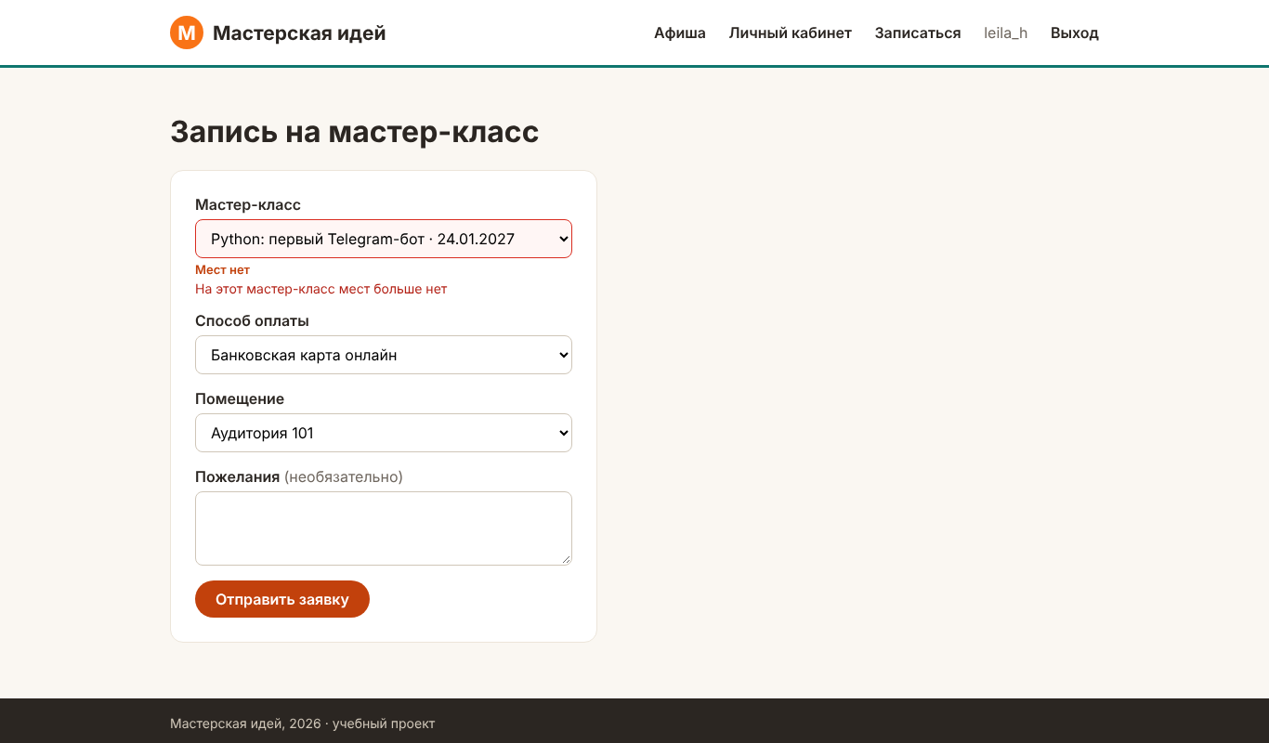
Рисунок 1 – BUG-01: другому участнику мест не осталось

Вывод
Составлены чек-лист из 35 проверок (29 — «Да», 6 — «Нет»), пять тест-кейсов (четыре пройдены, один нет) и баг-репорты на три дефекта. Самый серьёзный дефект — повторные заявки одного участника, из-за которых другие не могут записаться.

